GE FlowFit T-Stück reduziert PPSU d16-20-16

Geberit

Eigenschaften

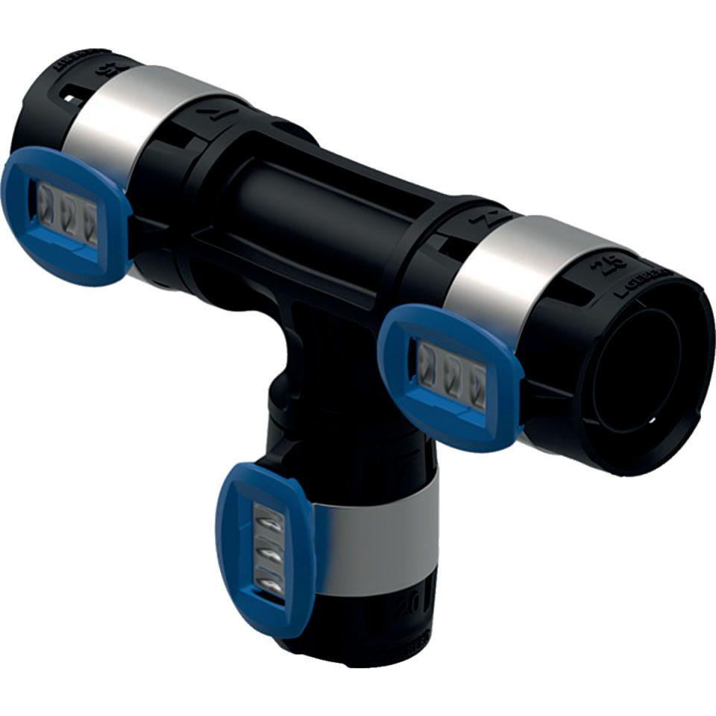

GTIN:

4025416615163

HAN:

620121001

Werkstoff

Kunststoff